แบบฝึกหัดและกิจกรรมท้ายบทเรียน: การใช้โปรแกรมสำเร็จรูปวิเคราะห์สถิติ

ตารางที่ 1 ข้อมูลเพื่อการทำกิจกรรม
 | A | B | C | D | E | F | G
1 | List | latitude | longitude | Population | depth | magnitude | result
2 | 1 | 16.4431 | 96.3164 | 1,120 | 10 | 5.2
3 | 2 | 11.0493 | 95.1108 | 500 | 10 | 4.6
4 | 3 | 13.0317 | 93.7365 | 16 | 105.22 | 4.7
5 | 4 | 20.4950 | 94.1576 | 80 | 58.752 | 5.0
6 | 5 | 25.2767 | 96.4552 | 856 | 10 | 4.5

1. จากข้อมูลในตารางที่ 1 จงเขียนบอกฟังก์ชันในโปรแกรม MS Excel ที่ใช้วิเคราะห์ทางสถิติต่อไปนี้
โจทย์ | ฟังก์ชัน Excel
1.1 หาจำนวนประชากรรวมที่ได้รับผลกระทบ | =SUM(D2:D6)
1.2 หาค่าระดับความลึกที่เกิดย่อยที่สุด | =MIN(E2:E6)
1.3 หาขนาดแมกนิจูดเฉลี่ย | =AVERAGE(F2:F6)
1.4 นับจำนวนความถี่ข้อมูลทั้งหมด | =COUNTA(A2:A6)
1.5 นับจำนวนความถี่ที่มีค่าระหว่าง 4.5< X <=5.0 | =COUNTIFS(F2:F6, ">4.5", F2:F6, "<=5.0")
1.6 ถ้าประชากรมีจำนวนมากกว่า 1,000 คนแล้วแสดงข้อความว่า “ผลกระทบร้ายแรง” ถ้าอยู่ระหว่าง 500-1,000 แสดงข้อความว่า “ผลกระทบปานกลาง” ถ้าน้อยกว่า 500 “มีผลกระทบน้อย” | =IF(D2>1000, "ผลกระทบร้ายแรง", IF(D2>=500, "ผลกระทบปานกลาง", "มีผลกระทบน้อย"))
1.7 ถ้าต้องการตัวเลขระดับความลึกเฉพาะจำนวนเต็ม หรือปัดทศนิยมทิ้ง | =INT(E2)
1.8 ตำแหน่งที่ 3 และ 4 มีระยะห่างกันกี่องศา | =SQRT((B5-B4)^2 + (C5-C4)^2)
1.9 แปลงรูปแบบของ latitude ให้เป็นรูปแบบหน่วยองศาและลิปดา หรือ DMD | =INT(B2)&"° " & ROUND((B2-INT(B2))*60, 2)&"'"
1.10 ต้องการแสดงและบันทึกข้อมูลความลึกด้วยทศนิยม | =ROUND(E2, 2)
1.11 หาค่าเบี่ยนมาตรฐานของขนาดแมกนิจูด | =STDEV.S(F2:F6)
1.12 หาค่าความแปรปรวนของขนาดความลึก | =VAR.S(E2:E6)
1.13 หาค่าสูงสุดของตำแหน่ง latitude | =MAX(B2:B6)
1.14 หาค่าต่ำสุดของ longitude | =MIN(C2:C6)

2. จากภาระงานในตารางที่ 2 จงออกแบบและเขียนผังงาน โดยใช้สัญลักษณ์ตามมาตรฐาน ANSI
ตารางที่ 2 ขั้นตอนการปฏิบัติงาน (workflow) งานรับหนังสือภายใน/ภายนอก
ภาระงาน/วิธีดำเนินการ | ระยะเวลาดำเนินงาน
1.รับ-ลงลงทะเบียน/ออกเลขกำกับหนังสือ บันทึกรับหนังสือเข้าจากหน่วยงานภายใน / ภายนอก – สำเนาหนังสือรับในระบบสารบรรณอิเล็กทรอนิกส์ | 2 นาที
2. นำหนังสือรับเข้าภายใน / ภายนอก เสนอต่อผู้บังคับบัญชา/หัวหน้ากอง เพื่อพิจารณาสั่งการเพื่อทราบ หรือดำเนินการต่อ | 5 นาที
3. ธุรการร่าง / พิมพ์หนังสือ ตามงานที่ได้รับมอบหมาย และสำเนาหนังสือแจกจ่ายผู้เกี่ยวข้องเพื่อดำเนินการ | 10 นาที
4. หนังสือภายใน / ภายนอก ผู้บังคับบัญชาสั่งการแจ้งเพื่อทราบ งานธุรการบันทึกผลการสั่งการ และแจ้งเวียนหนังสือให้ผู้เกี่ยวข้องทราบและถือปฏิบัติ | 2 นาที
5. ดำเนินการจัดเก็บเอกสารทั้งฉบับจริง และสำเนา ไว้เป็นหมวดหมู่ เพื่อสะดวกต่อการค้นหาต่อไป | 1 นาที

เริ่มต้น

ขั้นตอนที่ 1: รับ-ลงทะเบียน/ออกเลขกำกับหนังสือ บันทึกรับหนังสือเข้าจากหน่วยงานภายใน / ภายนอก – สำเนาหนังสือรับในระบบสารบรรณอิเล็กทรอนิกส์ (ใช้เวลาดำเนินการ 2 นาที)

ขั้นตอนที่ 2: นำหนังสือรับเข้าภายใน / ภายนอก เสนอต่อผู้บังคับบัญชา/หัวหน้ากอง เพื่อพิจารณาสั่งการเพื่อทราบ หรือดำเนินการต่อ (ใช้เวลาดำเนินการ 5 นาที)

ขั้นตอนที่ 3: ธุรการร่าง / พิมพ์หนังสือ ตามงานที่ได้รับมอบหมาย และสำเนาหนังสือแจกจ่ายผู้เกี่ยวข้องเพื่อดำเนินการ (ใช้เวลาดำเนินการ 10 นาที)

ขั้นตอนที่ 4: หนังสือภายใน / ภายนอก ผู้บังคับบัญชาสั่งการแจ้งเพื่อทราบ งานธุรการบันทึกผลการสั่งการ และแจ้งเวียนหนังสือให้ผู้เกี่ยวข้องทราบและถือปฏิบัติ (ใช้เวลาดำเนินการ 2 นาที)

ขั้นตอนที่ 5: ดำเนินการจัดเก็บเอกสารทั้งฉบับจริง และสำเนา ไว้เป็นหมวดหมู่ เพื่อสะดวกต่อการค้นหาต่อไป (ใช้เวลาดำเนินการ 1 นาที)

สิ้นสุด

3. จงบอกความหมายของสัญลักษณ์ต่อไปนี้
สัญลักษณ์ | ความหมาย |  | สัญลักษณ์ | ความหมาย
 | Decision |  |  | Document
 | Manual Operation |  |  | Preparation / Loop Limit
 | Process |  |  | Internal Storage
 | Terminal / Start/End |  |  | Input/Output

4. จากรูปแบบผังงานต่อไปนี้ ใช้กับการเขียนโปรแกรมชุดคำสั่งควบคุมการทำงานแบบใด
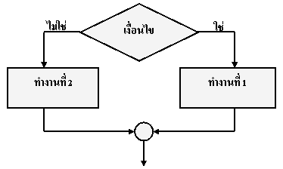 | 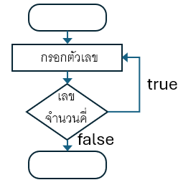

รูปฝั่งซ้าย: ใช้กับการเขียนโปรแกรมชุดคำสั่งควบคุมการทำงาน แบบมีเงื่อนไข (Selection) หรือ แบบเลือกทางเลือก (If-Else) (เป็นการตรวจสอบเงื่อนไข ถ้าเป็นจริงทำอย่างหนึ่ง ถ้าเป็นเท็จทำอีกอย่างหนึ่ง)
รูปฝั่งขวา: ใช้กับการเขียนโปรแกรมชุดคำสั่งควบคุมการทำงาน แบบวนซ้ำ (Iteration / Loop) (เป็นการวนกลับมาทำซ้ำขั้นตอนเดิม เช่น คำสั่ง while จนกว่าเงื่อนไขจะเป็นเท็จ)

5. ให้นำข้อความรูปแบบคำสั่ง HTML (ด้านขวา) เติมหน้าข้อคำสั่งกำหนด (ด้านซ้าย) ให้มีความสัมพันธ์กันและถูกต้อง (10 คะแนน)
 | คำสั่งกำหนด |  | รูปแบบคำสั่ง HTML
...14... | ใช้จัดการย่อหน้า | .......1 | <E> ……….. </E>
....2.. | ขึ้นต้น และลงท้าย | .......2 | <Html>… </Html>
....6... | เริ่มต้น/จบการแบ่งหน้าจอ | .......3 | <img scc = "PHOTO.GIF">
...7.... | เพิ่มช่องว่าง | .......4 | <a href ="Index.html"> ............ </a>
...8.... | สร้างแถวในตาราง | .......5 | <font face = "Tohoma"> ......... </font>
...10.... | กำหนดสีตัวอักษร | .......6 | <FRAMESET>…… </FRAMESET>
...5.... | กำหนดรูปแบบตัวอักษร | .......7 | &nbsp;
...13.... | สร้าง link ไปยังเว็บไซต์อื่น | .......8 | <TR> ............< /TR>
...4.... | สร้าง link ไปยังเอกสารในเว็บ | .......9 | <color = "red"> ........... </font>
...11.... | ให้แสดงรูปภาพ | .......10 | <font color = "red"> ........... </font>
 |  | .......11 | <img src = "PHOTO.GIF">
 |  | .......12 | <link ="http://www.psu.ac.th"> …….. </a>
 |  | .......13 | <a href ="http://www.thai.com"> Thai </a>
 |  | .......14 | <p> ……….. </p>
 |  | .......15 | <B> ……….. </B>
 |  | .......16 | <Template>…… </Template>

6. จงเขียนรหัสคำสั่งเพื่อแสดงผลบนหน้าเว็บดังต่อไปนี้
6.1 รูปแบบการแสดงผล | 6.2 รูปแบบการแสดงผล
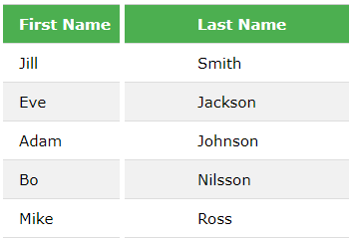 | 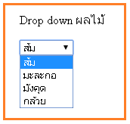  เงื่อนไข : ลักษณะเป็น List รายการเพื่อเลือกรายชื่อผลไม้

6. จงเขียนรหัสคำสั่งเพื่อแสดงผลบนหน้าเว็บดังต่อไปนี้
6.1 <!DOCTYPE html>
<html lang="th">
<head>
<meta charset="UTF-8">
<title>6.1 Table</title>
<style>
table {
border-collapse: collapse;
width: 350px;
font-family: Arial, sans-serif;
}

th {
background-color: #4CAF50; /* สีเขียว */
color: white;
padding: 10px;
text-align: center;
}

td {
padding: 10px;
text-align: center;
color: #333;
}

/* ใส่สีพื้นหลังสลับแถว (แถวคู่เป็นสีเทาอ่อน) */
tr:nth-child(even) {
background-color: #f2f2f2;
}

/* เพิ่มเส้นแบ่งด้านล่างเบาๆ */
tr {
border-bottom: 1px solid #ddd;
}
</style>
</head>
<body>

<table>
<thead>
<tr>
<th>First Name</th>
<th>Last Name</th>
</tr>
</thead>
<tbody>
<tr>
<td>Jill</td>
<td>Smith</td>
</tr>
<tr>
<td>Eve</td>
<td>Jackson</td>
</tr>
<tr>
<td>Adam</td>
<td>Johnson</td>
</tr>
<tr>
<td>Bo</td>
<td>Nilsson</td>
</tr>
<tr>
<td>Mike</td>
<td>Ross</td>
</tr>
</tbody>
</table>

</body>
</html>
6.2 <!DOCTYPE html>
<html lang="th">
<head>
<meta charset="UTF-8">
<title>6.2 Dropdown</title>
<style>
body {
font-family: Arial, sans-serif;
}
label {
display: block;
margin-bottom: 8px;
font-weight: bold;
}
select {
padding: 4px 8px;
font-size: 14px;
min-width: 120px;
}
</style>
</head>
<body>

<label for="fruit-select">Drop down ผลไม้</label>
<select id="fruit-select" name="fruits">
<option value="orange">ส้ม</option>
<option value="papaya">มะละกอ</option>
<option value="mangosteen">มังคุด</option>
<option value="banana">กล้วย</option>
</select>

</body>
</html>

6.1 รูปแบบการแสดงผล

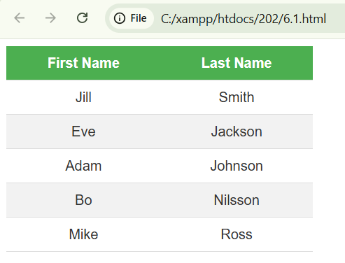

6.2 รูปแบบการแสดงผล

